Bogenparker 5162 mit 12 Einstellplätzen zweiseitig

WSM - Walter Solbach Metallbau

Eigenschaften

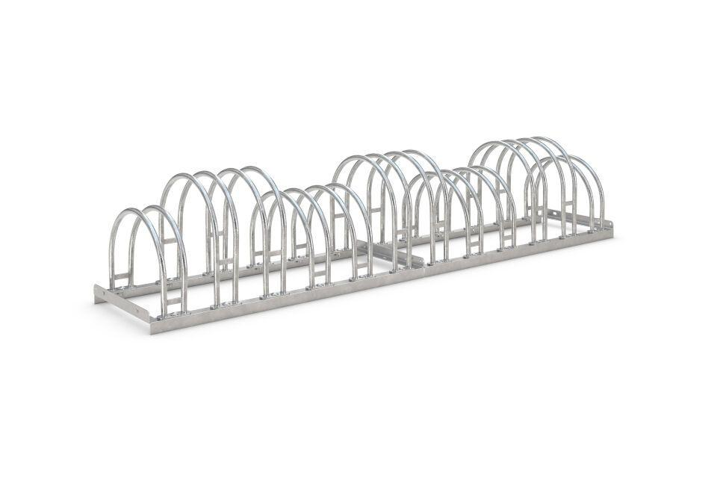

GTIN:

4250366515144

Farbton

metallfarben

Montageart

Freiaufstellung, Befestigung auf vorh. Fundamentrahmen

Oberfläche

feuerverzinkt

Werkstoff

Stahl

Breite (mm)

2.100,00

Höhe (mm)

415,00

Gewicht (kg)

29,30

Einparkart

Zum Einstellen

Einstellplätze

12

Seiten

Zweiseitig

Radabstand (mm)

350